Autoridad para el Manejo Sustentable de la cuenca y del lago de Amatitlán
-AMSA-

  - UNIDAD DE EJECUCIÓN DE PROYECTOS
  - Abril 2022

ELABORACIÓN DE PLANOS PARA PROYECTOS ASIGNADOS Y PROYECTOS A FUTURO A SOLICITAR A LA UNIDAD.
- Se realizó la elaboración del plano topográfico y curvas de nivel para nueva área de interés en disposición final de desechos sólidos, ubicado en Villa nueva, Guatemala.
24 de marzo 2022
PTAR La Cerra
Plano topográfico vivero La Cerra
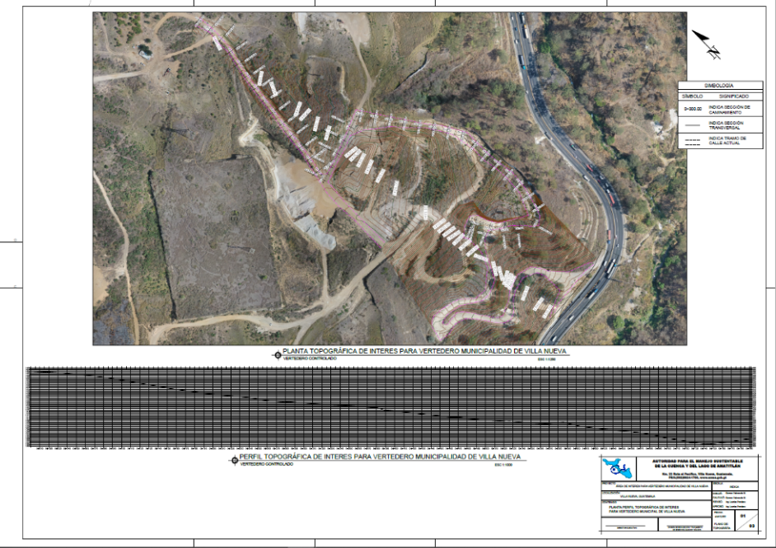
07 de abril 2022
Villa Nueva
Plano topográfico de nueva área de vertedero.

- Se elaboró plano topográfico en el replanteo de niveles para el cálculo de volumen depositado de material sólido, en sitio de disposición final de residuos sólidos, ubicado en el km. 22 ruta al pacífico Bárcenas Villa Nueva, Guatemala. (plano de representación de replanteo de niveles, quincenalmente)
17 de marzo 2022
PTAR Villalobos 1
Plano topográfico de áreas de Planta

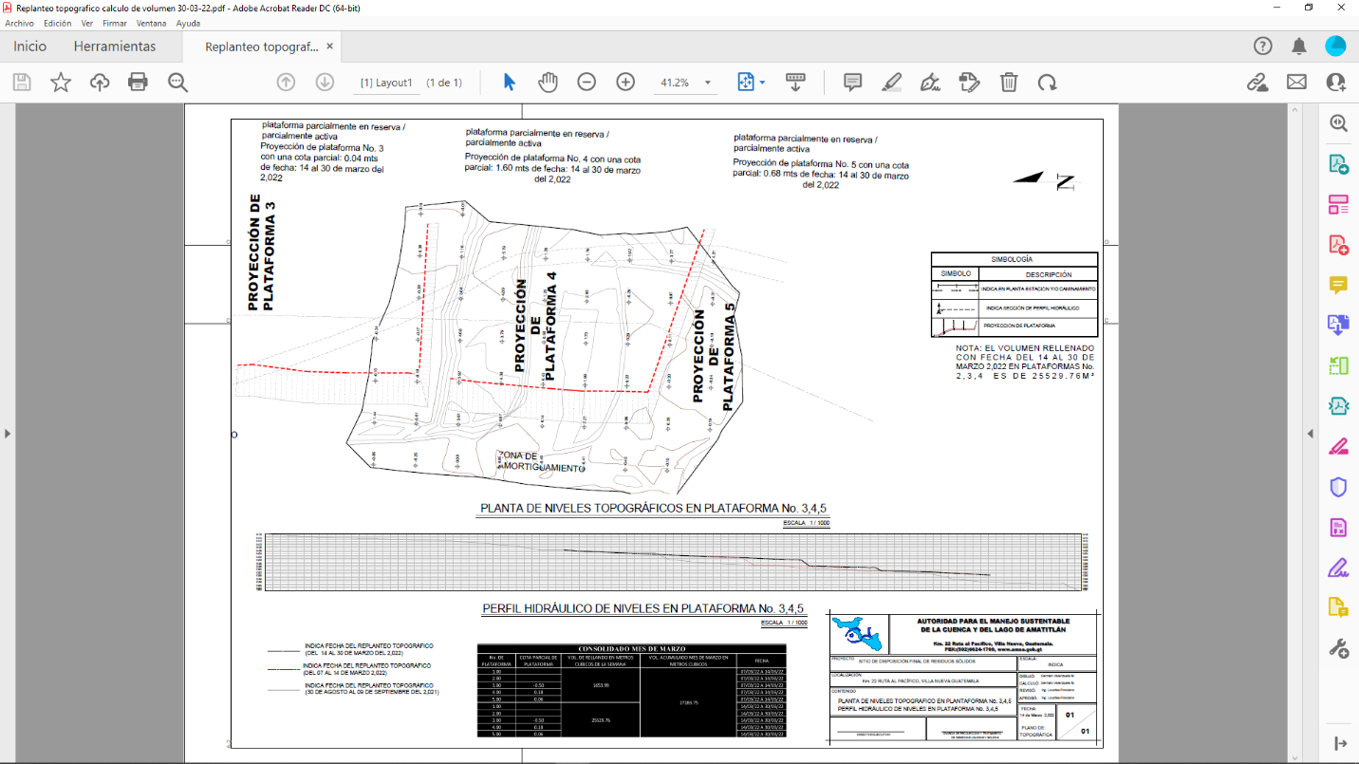
12 de abril 2022
Vertedero km 22.
Plano topográfico del vertedero controlado

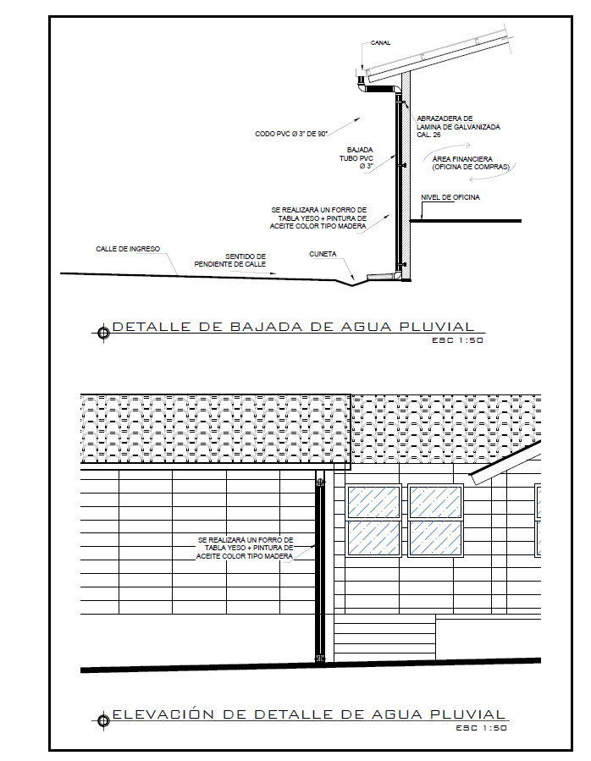
- Se apoyó en la elaboración de detalle para bajada de aguas pluviales ubicado en área financiera.
18 de abril 2022
Oficinas AMSA km 22.
Detalle de bajada de aguas.

- Se elaboró plano topográfico en la ubicación de cuneta en el acceso hacia el vertedero controlado.
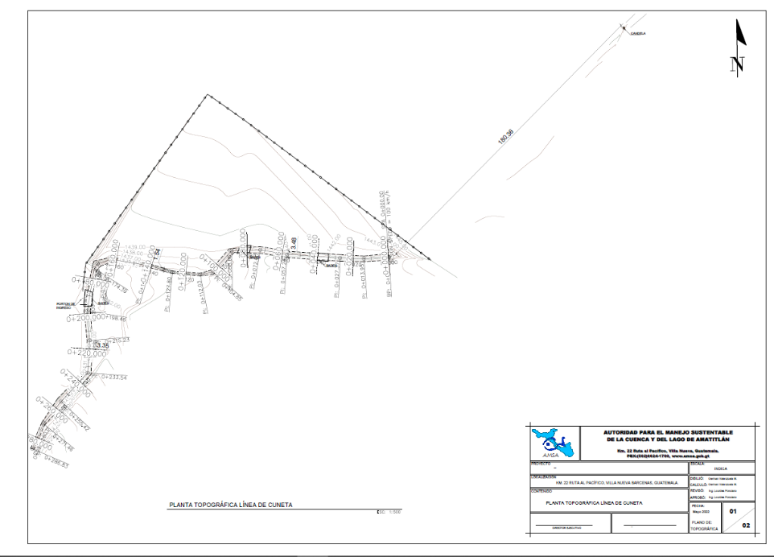
18 de abril 2022
Vertedero km 22.
Plano topográfico de ubicación.

- Se elaboro levantamiento tridimensional del proyecto Mejoramiento Infraestructura Tratamiento de Desechos Sólidos Planta de Separación km 22.con el programa sketchup.
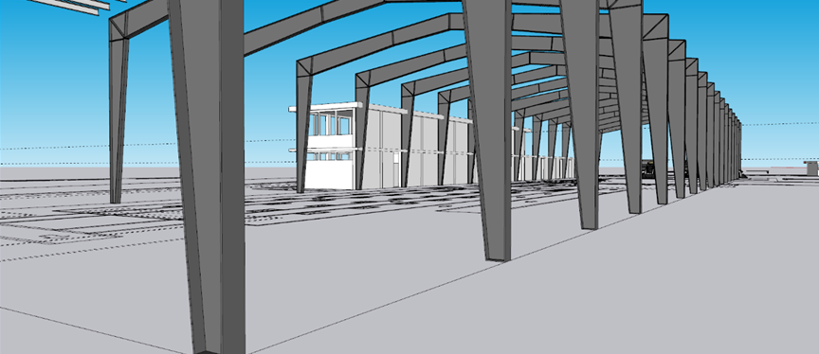
20 de abril 2022
Vertedero km 22.
Vista tridimensional

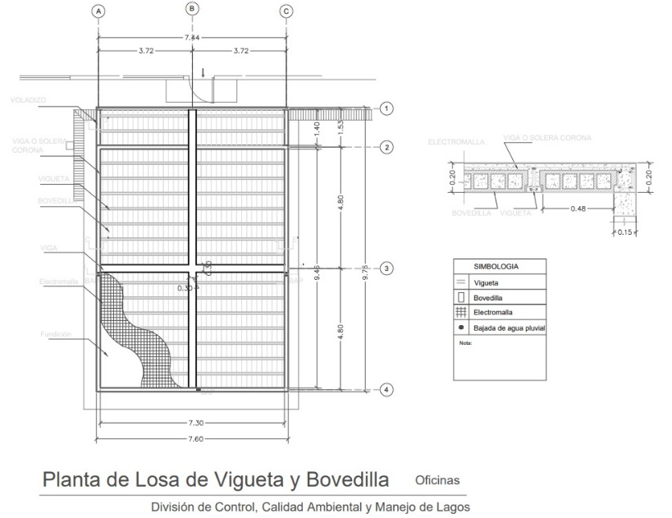
- Se realizaron planos arquitectónicos (losa de vigueta y bovedilla, elevaciones, secciones, detalles de acabados) para la construcción de oficinas en la cual será de uso de oficinas administrativas de la división con 12 puestos de trabajo.
22 de abril 2022
Oficinas AMSA Km 22.
Plano Arquitectónico

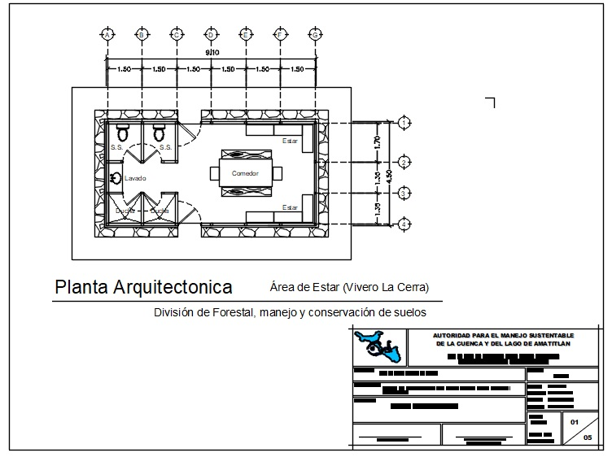
- Se apoyó en la elaboración de la propuesta arquitectónica para ubicar cabañas de estar para empleados de los viveros La Cerra, en la cual se propone implementar sanitarios, duchas y comedor.
25 de abril 2022
PTAR La Cerra
Propuesta arquitectónica

ELABORACIÓN DE PERFILES TÉCNICOS DE LA UNIDAD DE EJECUCIÓN DE PROYECTOS
- Se apoyó en la elaboración del Estudio Legal para el perfil del proyecto “Mejoramiento infraestructura tratamiento de los desechos sólidos Planta de Separación para el Desarrollo y Clausura Progresiva del Rellenos Sanitario KM 22”. Basado en la legislación nacional vigente relacionada con el proyecto. Destacando en el tema legal el uso del espacio del terreno donde se llevará a cabo el proyecto, dado en usufructo a la institución a través del Acuerdo Gubernativo No. 535-2007.
- Identificación de problemática para la realización del árbol de problemas, árbol de objetivos y evaluación de alternativas, para el perfil del proyecto, ““Mejoramiento Infraestructura Tratamiento de Desechos Sólidos Planta de Separación km 22”.
- Reunión en instalaciones de SEGEPLAN para darle seguimiento en el cumplimiento de las normas SNIP para el proyecto, “Mejoramiento Infraestructura Tratamiento de Desechos Sólidos Planta de Separación km 22”.

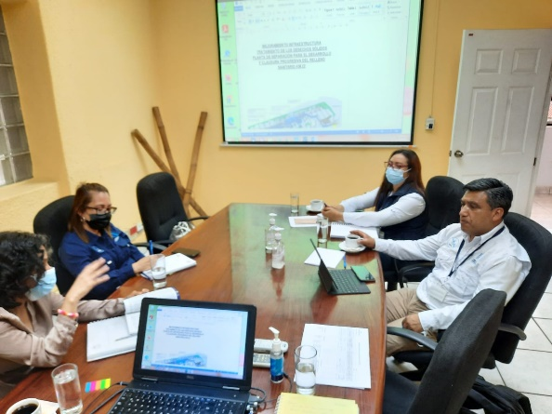
11 de abril de 2022
Seguimiento de Normativas SNIP

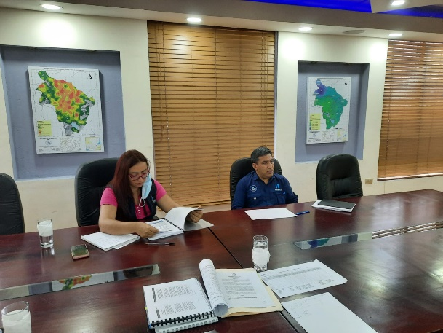
- Reunión en acompañamiento con SEGEPLAN para evaluación del proyecto, “Mejoramiento Infraestructura Tratamiento de Desechos Sólidos Planta de Separación km 22”.
22 de abril de 2022
Evaluación de Proyecto con SEGEPLAN

ANÁLISIS DE ESTUDIOS DE SUELOS TÉCNICOS
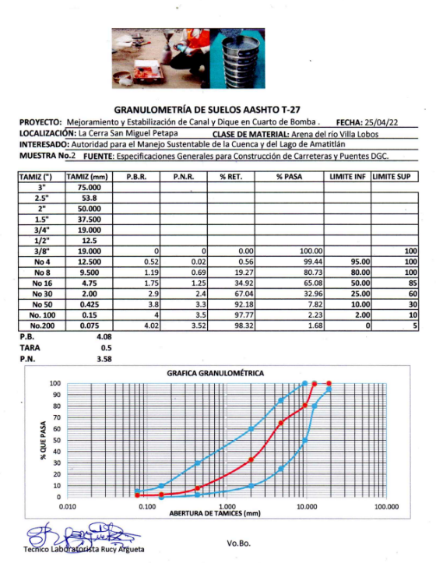
- Se realizó estudio de suelo en la PTAR para la búsqueda de las características del material Balasto a través del ensayo de Mecánica de Suelos denominado: Equivalente de Arena, según la Norma AASHTO T-176-00; determinando la cantidad relativa de arena y la medida de limo o arcilla que contiene el agregado fino. E. A. = 55%.
25 de abril de 2022
PTAR La Cerra
Análisis de material

LEVANTAMIENTOS TOPOGRÁFICOS Y BATIMÉTRICOS, PLANTAS DE TRATAMIENTO, SECCIONES TRANSVERSALES DEL RÍO VILLALOBOS, PROYECTOS DE CONSTRUCCIÓN DE DIQUES, BORDAS, TALUDES, HUMEDALES, RELLENO SANITARIO Y DESEMBOCADURA.
- Se apoyó en la realización del levantamiento topográfico para nueva área de vertedero Villa Nueva en Zanjón Malena.
18 de abril de 2022
Vertedero Km 22
Levantamiento topográfico
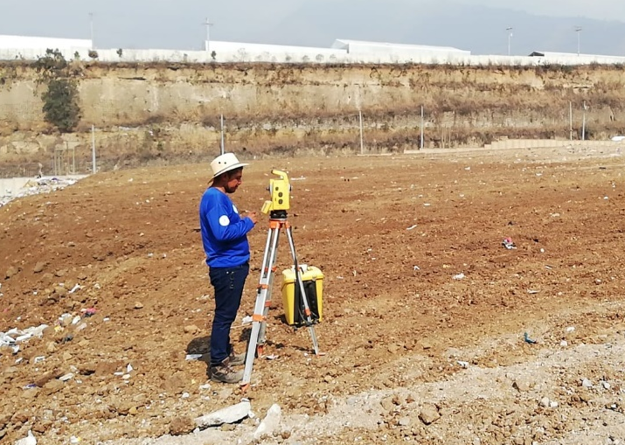
- Se realizó el levantamiento topográfico, para cálculo de volúmenes en vertedero controlado, localizado en el km. 22 ruta al pacífico Bárcenas, del municipio de Villa Nueva, del departamento de Guatemala.
- Se realizó el levantamiento topográfico de canal que pertenece al proyecto de “Mejoramiento Infraestructura Tratamiento de Desechos Sólidos Planta de Separación km 22”.

